系 列 书 推 荐
《麦克斯·爱因斯坦》系列（4册）
Max Einstein Series (Four Books)
系列版权已授20个语区

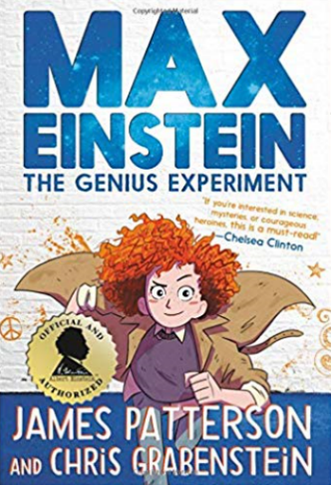
第一部：
中文书名：《麦克斯·爱因斯坦之天才实验》
英文书名：MAX EINSTEIN: THE GENIUS EXPERIMENT
作 者：James Patterson and Chris Grabenstein
出 版 社：Jimmy Patterson/Little, Brown
代理公司：Defiore/ANA/ Yao Zhang
出版时间：2018年10月
代理地区：中国大陆、台湾
页 数：352页
审读资料：电子文稿
类 型：7 -12岁少年文学
已授权：阿拉伯，巴西，保加利亚，法国，捷克，希腊，匈牙利，希伯来（语），意大利，韩国，波兰，葡萄牙，罗马尼亚，俄罗斯，斯洛伐克，西班牙，土耳其

内容简介：

《纽约时报》#1畅销书
《今日美国》畅销书

阿尔伯特·爱因斯坦+詹姆斯·帕特森=必读之书！

《麦克斯·爱因斯坦》为孩子们的想象力所做的一切就像是《哈利·波特》为魔法所带来的一切！在这套由阿尔伯特·爱因斯坦档案馆正式认证的《纽约时报》#1畅销书中，麦克斯·爱因斯坦带领着一群天才少年，用科学的力量改变世界。

十二岁孤儿麦克斯·爱因斯坦有一头红发，她的智商和她的同姓人（阿尔伯特·爱因斯坦）不相上下。在系列丛书《麦克斯·爱因斯坦验》中，我们将要认识这个聪慧过人的女孩。本系列由詹姆斯·帕特森和克里斯·格雷本斯坦为大家精彩呈现，由小布朗出版，故事情节发展迅速，充满了神奇炫酷的科学原理。

麦克斯·爱因斯坦不是你想象中天才的模样，她
- 黑客入侵纽约大学的计算机系统去上课
- 创造发明来帮助无家可归的人
- 和阿尔伯特·爱因斯坦对话！（好吧，那只是她的想象）

但是当麦克斯被一个神秘的组织招募时，一切都改变了！他们的使命：用科学解决世界上最棘手的问题。她得到了来自世界各地的一群年天才少年的帮助，他们正在努力发明为地球上最遥远的地方供电的新方法，只要那个只被称为“影子公司”的邪恶组织没有先找到她……

此外，书中的神秘捐赠者也使故事变得更加引人入胜，既反映了爱因斯坦科学理论的当代应用，又展现了道德信条的无穷力量（“只有有益于他人的生活才是有意义的生活”）。从曼哈顿到以色列和刚果，本书寓教于乐、发人深省，探索了毅力、友谊、创造力和自我认同等主题。

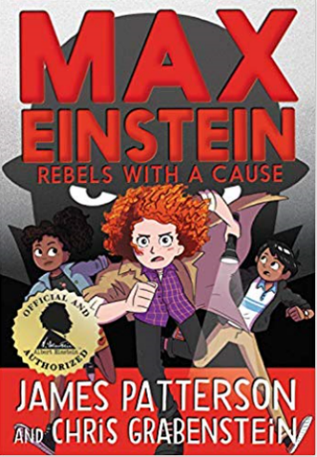
第二部：
中文书名：《麦克斯·爱因斯坦之正义的反叛者》
英文书名：MAX EINSTEIN: REBELS WITH A CAUSE
作 者：James Patterson and Chris Grabenstein
出 版 社：Jimmy Patterson/Little, Brown
代理公司：Defiore/ANA/ Yao Zhang
出版时间：2019年9月
代理地区：中国大陆、台湾
页 数：320页
审读资料：电子文稿
类 型：7-12岁少年文学

内容简介：

麦克斯·爱因斯坦的生活与普通的12岁孩子全然不同，她

- 在纽约的大学里教授课程
- 和她的好朋友一切躲过绑架事件
- 为她的亿万富翁雇主完成各种神秘的研究
- 与阿尔伯特·爱因斯坦有着奇妙的联系

而这一切只是“变革创造者”中顶级一员生命中的普通一天。

孟买郊外的一个村庄发生了水源危机，只有这群以麦克斯为首的天才小发明家才能解决。于是麦克斯和她的朋友们把不由分说预定了到印度的机票。但是，当你试图不停躲过被一家贪婪的公司绑架时，拯救世界是件尤其困难的事。特别是当这个“公司”从别人的苦难中获利，而且似乎完全了解你的一举一动。麦克斯和朋友们举步维艰，就好像坏人在“变革创造者”里面有个内应……

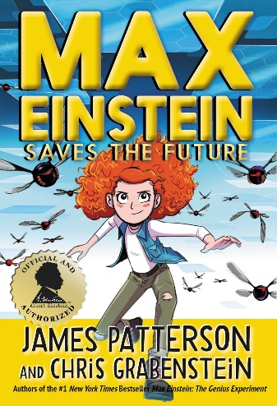
第三部：
中文书名：《麦克斯·爱因斯坦之拯救世界》
英文书名：MAX EINSTEIN SAVES THE FUTURE
作 者：James Patterson and Chris Grabenstein
出 版 社：Jimmy Patterson/Little, Brown
代理公司：Defiore/ANA/Yao Zhang
出版时间：2020年8月
代理地区：中国大陆、台湾
页 数：320页
审读资料：电子文稿
类 型：7-12岁少年文学

内容简介：

世界上最畅销的作家与世界上最著名的天才合作，娱乐、教育和激励一代孩子——阿尔伯特·爱因斯坦档案馆正式批准了第一部也是唯一一部儿童丛书。

麦克斯带着又一场惊心动魄的新冒险回来了！这场冒险包括时间旅行、令人毛骨悚然的坏人、杀手无人机，以及一个关于她过去的令人震惊的神秘故事，而她和朋友们将不顾一切地解开谜题！

在持续不断被影子公司绑架的危险下，麦克斯从纽约逃往伦敦甚至更远的地方。但很快，变革创造者孩子们的下一个任务就来了：确保孩子们不再挨饿！如果世界上有任何人能解决这么宏大的问题，那一定是麦克斯和她的天才朋友们。

但有关她的身世和过去的神秘线索一直在分散着麦克斯的注意力。她总是想知道她的父母是谁，为什么他们在她还是婴儿时就抛弃了她。如果她能制造出一台时间机器，也许她就能找到他们并得到所有的答案！究竟什么更重要——是她的过去，还是变革者的未来？

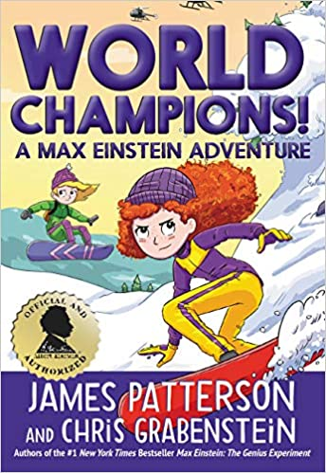
第四部：
中文书名：《麦克斯·爱因斯坦之拯救世界》
英文书名：MAX EINSTEIN SAVES THE FUTURE
作 者：James Patterson and Chris Grabenstein
出 版 社：Jimmy Patterson/Little, Brown
代理公司：Defiore/ANA/Yao Zhang
出版时间：2021年8月
代理地区：中国大陆、台湾
页 数：304页
审读资料：电子文稿
类 型：7-12岁少年文学

内容简介：

在这本书中，麦克斯冲破冰川，参观大堡礁，驾驶太阳能喷气式飞机参加了一场阻止全球变暖的竞赛，终于遇到了她的英雄阿尔伯特·爱因斯坦。

到户外去：12岁的天才麦克斯和她的朋友们生活在冒险之中，他们从格陵兰岛的冰川上跑过，乘坐超级豪华的太阳能喷气式飞机飞往夏威夷，到澳大利亚海岸的大堡礁，再还和一个名叫利奥的机器人一起闲逛。
采取行动：每当有问题需要解决时，麦克斯和她的朋友们就会更好地合作。邪恶的影子公司也是如此，他们将不惜一切代价分裂孩子们，即使地球在他们眼前发生变化也视若罔闻。
永不放弃：在麦克斯的笔记中还藏着一个惊喜，如果她想成功达成，就需要她的天才伙伴们在她的身边。谁说孩子不能拯救世界？

媒体评价：

“一个快节奏、充满科学元素的有趣闹剧。”——《华尔街日报》

“如果你对科学、神秘或勇敢的女英雄感兴趣，这是一本必读的书。”――切尔西·克林顿

“这是一个生动而机敏的系列书……一个关于毅力、友谊、创造力和身份的有趣而深思熟虑的探索。”——《出版商周刊》

“麦克斯的道德、对人性的热爱和自由精神让人耳目一新，与传统的电脑般的精英天才形成鲜明对比……一本充满爱心的有趣、积极的书。”——柯克斯评论

“想一想能激励年轻女孩的一切，并把它们写进一本书中——就是这样！麦克斯·爱因斯坦就是你希望年轻女孩能梦想成为的一切：聪明、勇敢、有创造力，并能激励其他人成为同样的人。我爱这本书，献给所有愿意去梦想更大、想象更大世界的孩子们！”——马伊姆·拜力克《纽约时报》畅销书作家

“把这本书送给你生命中未来的科学家吧！”——詹妮弗·L·霍姆，三次纽伯瑞奖得主，《纽约时报》畅销书作家

“这是一本鼓舞人心的书，不会让你失望。任何女孩（或男孩）可以将自己视为麦克斯·爱因斯坦，她用自己的科学，智慧和勇气周游世界并帮助人们。让孩子们感到有能力为世界上存在的问题创造解决方案是如此重要。这本书向年轻人的新思想和无限想象力的重要性致敬。这是任何书架上的一个伟大补充！”——雷切尔·伊格诺托夫斯基，《纽约时报》畅销书作家

“把这些要素混合在一起：一个活泼的女主角，欢闹有趣的故事情节，一个令人讨厌的大反派，一个认为聪明就是酷、一起跨越各种阻碍更酷的观念，你就有了这本跌宕起伏的阅读过山车。你不会停止翻页的！”——加里D.施密特，纽伯瑞奖和国家图书奖获得者

作者简介：

詹姆斯·帕特森(James Patterson) 是世界知名畅销书作家。詹姆斯创造出了大量的经典人物，数量比当代其他作家都要多。詹姆斯·帕特森的著作在全球四十三个国家获准发行，在一百个国家出版热销，作品在全球范围内销量超过四亿册。他连续11年是英国图书馆借阅量最高的作家，还一直是吉尼斯世界纪录的保持者，创作了史上数量最多的《纽约时报》最佳畅销榜小说。2019年，他因传奇的想象力与文学贡献被授予美国国家人文奖。并获得了美国国家图书基金会授予的杰出文学贡献奖。

谢谢您的阅读！
请将回馈信息发至：张瑶（Yao Zhang）
安德鲁﹒纳伯格联合国际有限公司北京代表处
北京市海淀区中关村大街甲59号中国人民大学文化大厦1705室, 邮编：100872
电话：010-82449325
传真：010-82504200
Email: Yao@nurnberg.com.cn
网址：www.nurnberg.com.cn
微博：http://weibo.com/nurnberg
豆瓣小站：http://site.douban.com/110577/
微信订阅号：ANABJ2002

